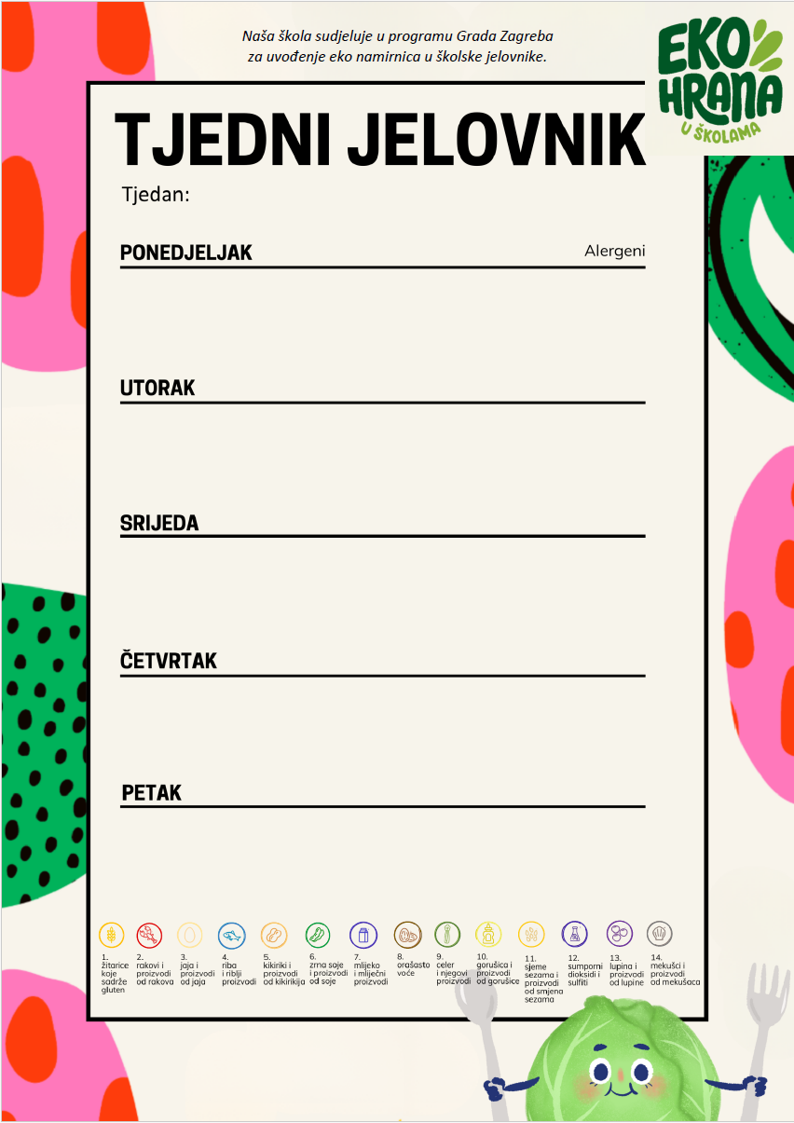
Jelovnik 8.6.2026.-12.6.2026.

Kruh, maslac, marmelada, čaj | 1
Špagete bolognese, salata | 1
Topli sendvič, voće | 1, 7

Kroasan maslac, voće, mlijeko | 1, 7
Mladi krumpir pire, oslić, riblji štapići | 1, 4
Sladoled | 7

Gris na mlijeku, kakao posip | 1, 7
Varivo od graha sa lećom i ječmenom kašom ,suhim mesom, kruh | 1
Voćni jogurt | 7

Kruh ,lino lada, sok | 1
Njoke, pileći paprikaš, salata | 1, 7
Sladoled | 7

Jogurt/mlijeko, pecivo, voće | 1, 7
Varivo od mahuna sa teletinom, kruh | 1
Voće

